**МИНИСТЕРСТВО ЦИФРОВОГО РАЗВИТИЯ СВЯЗИ И МАССОВЫХ КОММУНИКАЦИЙ**

**Ордена Трудового Красного Знамени**

**Федеральное государственное бюджетное образовательное учреждение высшего образования**

**«Московский технический университет связи и информатики»**

**Отчет по практической работе №3**

по дисциплине «Введение в Информационные Технологии» на тему:

Flask. Базы данных.

Выполнил: студент группы БВИ2101

Бояркин Александр

Проверил:

Аршинов Егор Алексеевич

Москва

2021

**Задание:**

Сделать авторизацию сайта, которая будет пускать только пользователей, которые есть в базе данных.

**Ход работы**

1) Импортируем нужные библиотеки, рисунок 1.1.

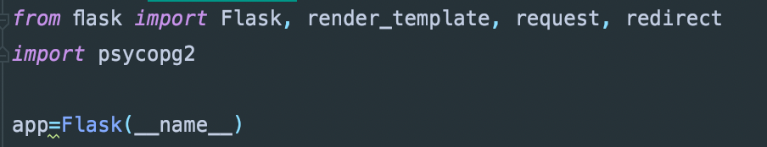

Рисунок 1.1 – импорт библиотек.

2) Подключение к базе данных, рисунок 1.2.

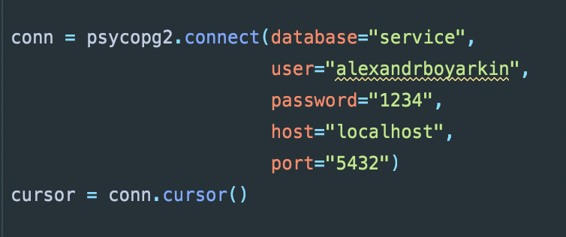

Рисунок 1.2 – подключение к БД.

3) Создание декоратора Flask, работающего по методу Post, рисунок 1.3.

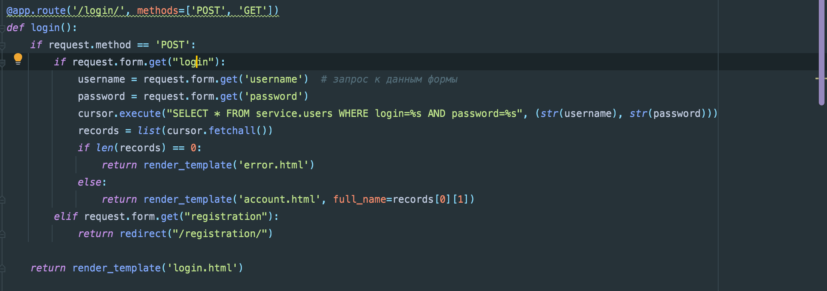

Рисунок 1.3 – декоратор flask работающий по методу Post.

4) Готовый результат, рисунок 1.4, 1.4.1.

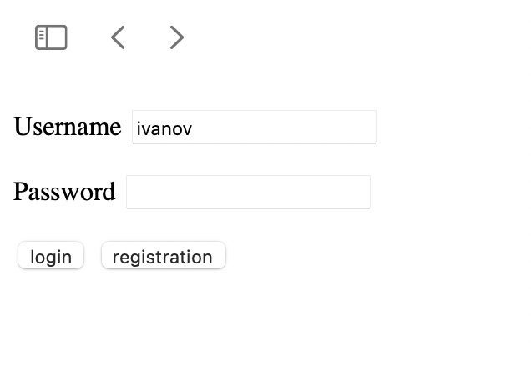

Рисунок 1.4 – готовый результат авторизации.



Рисунок 1.4.1 – переход на «главную» страницу после авторизации.

ВЫВОД

В данной практической работе мы изучили основы Flask. Рассмотрели декораторы. Методы Post и Get. Создали страницу авторизации и работали с данными из БД.

СПИСОК ИСПОЛЬЗОВАННОЙ ЛИТЕРАТУРЫ

1)Гост 7.32-2017 “Система стандартов по информации, библиотечному и издательскому делу. Отчёт о научно-исследовательской работе. Структура и правила оформления” <https://docs.cntd.ru/document/1200157208>